
ПРОЕКТ

СОБРАНИЕ ДЕПУТАТОВ МИАССКОГО ГОРОДСКОГО ОКРУГА
ЧЕЛЯБИНСКАЯ ОБЛАСТЬ
__________________ СЕССИЯ СОБРАНИЯ ДЕПУТАТОВ МИАССКОГО ГОРОДСКОГО ОКРУГА ШЕСТОГО СОЗЫВА

РЕШЕНИЕ №____
от ________2021 г.
О внесении изменений в Решение Собрания депутатов Миасского городского округа от 25.11.2011 г. №2 «Об утверждении Генерального плана Миасского городского округа и о корректировке черты населенного пункта «г. Миасс» в части изменения функционального назначения территории, расположенной в Челябинской области, Миасском городском округе, п. Тургояк, ул. Туристов, на территории земельного участка с кадастровым номером 74:34:0309004:685

Рассмотрев предложение Главы Миасского городского округа Г.М. Тонких о внесении изменений в Решение Собрания депутатов Миасского городского округа от 25.11.2011 г. №2 «Об утверждении Генерального плана Миасского городского округа и о корректировке черты населенного пункта «г. Миасс» в части изменения функционального назначения территории, расположенной в Челябинской области, Миасском городском округе, п. Тургояк, ул. Туристов, на территории земельного участка с кадастровым номером 74:34:0309004:685, учитывая результаты общественных обсуждений по настоящему проекту решения Собрания депутатов Миасского городского округа, рекомендации постоянной комиссии по вопросам городского хозяйства, в соответствии с Градостроительным кодексом Российской Федерации, руководствуясь Федеральным законом от 06.10.2003 г. №131-Ф3 «Об общих принципах организации местного самоуправления в Российской Федерации» и Уставом Миасского городского округа, Собрание депутатов Миасского городского округа
РЕШАЕТ:
1. Внести изменения в Решение Собрания депутатов Миасского городского округа от 25.11.2011 г. №2 «Об утверждении Генерального плана Миасского городского округа и о корректировке черты населенного пункта «г. Миасс» в части изменения функционального назначения территории, расположенной в Челябинской области, Миасском городском округе, п. Тургояк, ул. Туристов, на территории земельного участка с кадастровым номером 74:34:0309004:685, согласно приложениям 1,2,3,4,5,6,7,8 к настоящему Решению.

2. Настоящее Решение опубликовать в установленном порядке.
3. Контроль исполнения настоящего Решения возложить на постоянную комиссию по вопросам городского хозяйства.

Председатель Собрания депутатов
Миасского городского округа Д.Г. Проскурин

Глава
Миасского городского округа Г.М. Тонких
Приложение 1
к Решению Собрания депутатов
Миасского городского округа
от _____________№ _________

Описание изменений в Генеральный план Миасского городского округа

Граница внесения изменений | Характер вносимых изменений
Территория, расположенная в Челябинской области, Миасском городском округе, п. Тургояк, ул. Туристов, на территории земельного участка с кадастровым номером 74:34:0309004:685. | В отношении территории, расположенной в расположенная в Челябинской области, Миасском городском округе, п. Тургояк, ул. Туристов, на территории земельного участка с кадастровым номером 74:34:0309004:685, изменен тип функционального назначения с «учреждения отдыха» на «усадебная и коттеджная застройка»  в следующих картах Генерального плана МГО:  - Проектный план МГО  - Схема транспортной инфраструктуры МГО  - Схема инженерной инфраструктуры МГО  - Схема функционального зонирования территории освоения МГО  - Схема границ зон с особыми условиями использования территории МГО  - Территории, подверженные риску возникновения ЧС природного и техногенного характера МГО

Приложение 2
к Решению Собрания депутатов
Миасского городского округа
от _____________№ _________

Проектный план МГО Генерального плана Миасского городского округа (фрагмент) с учётом изменения типов функционального назначения территории, расположенной в Челябинской области, Миасском городском округе, п. Тургояк, ул. Туристов, на территории земельного участка с кадастровым номером 74:34:0309004:685.
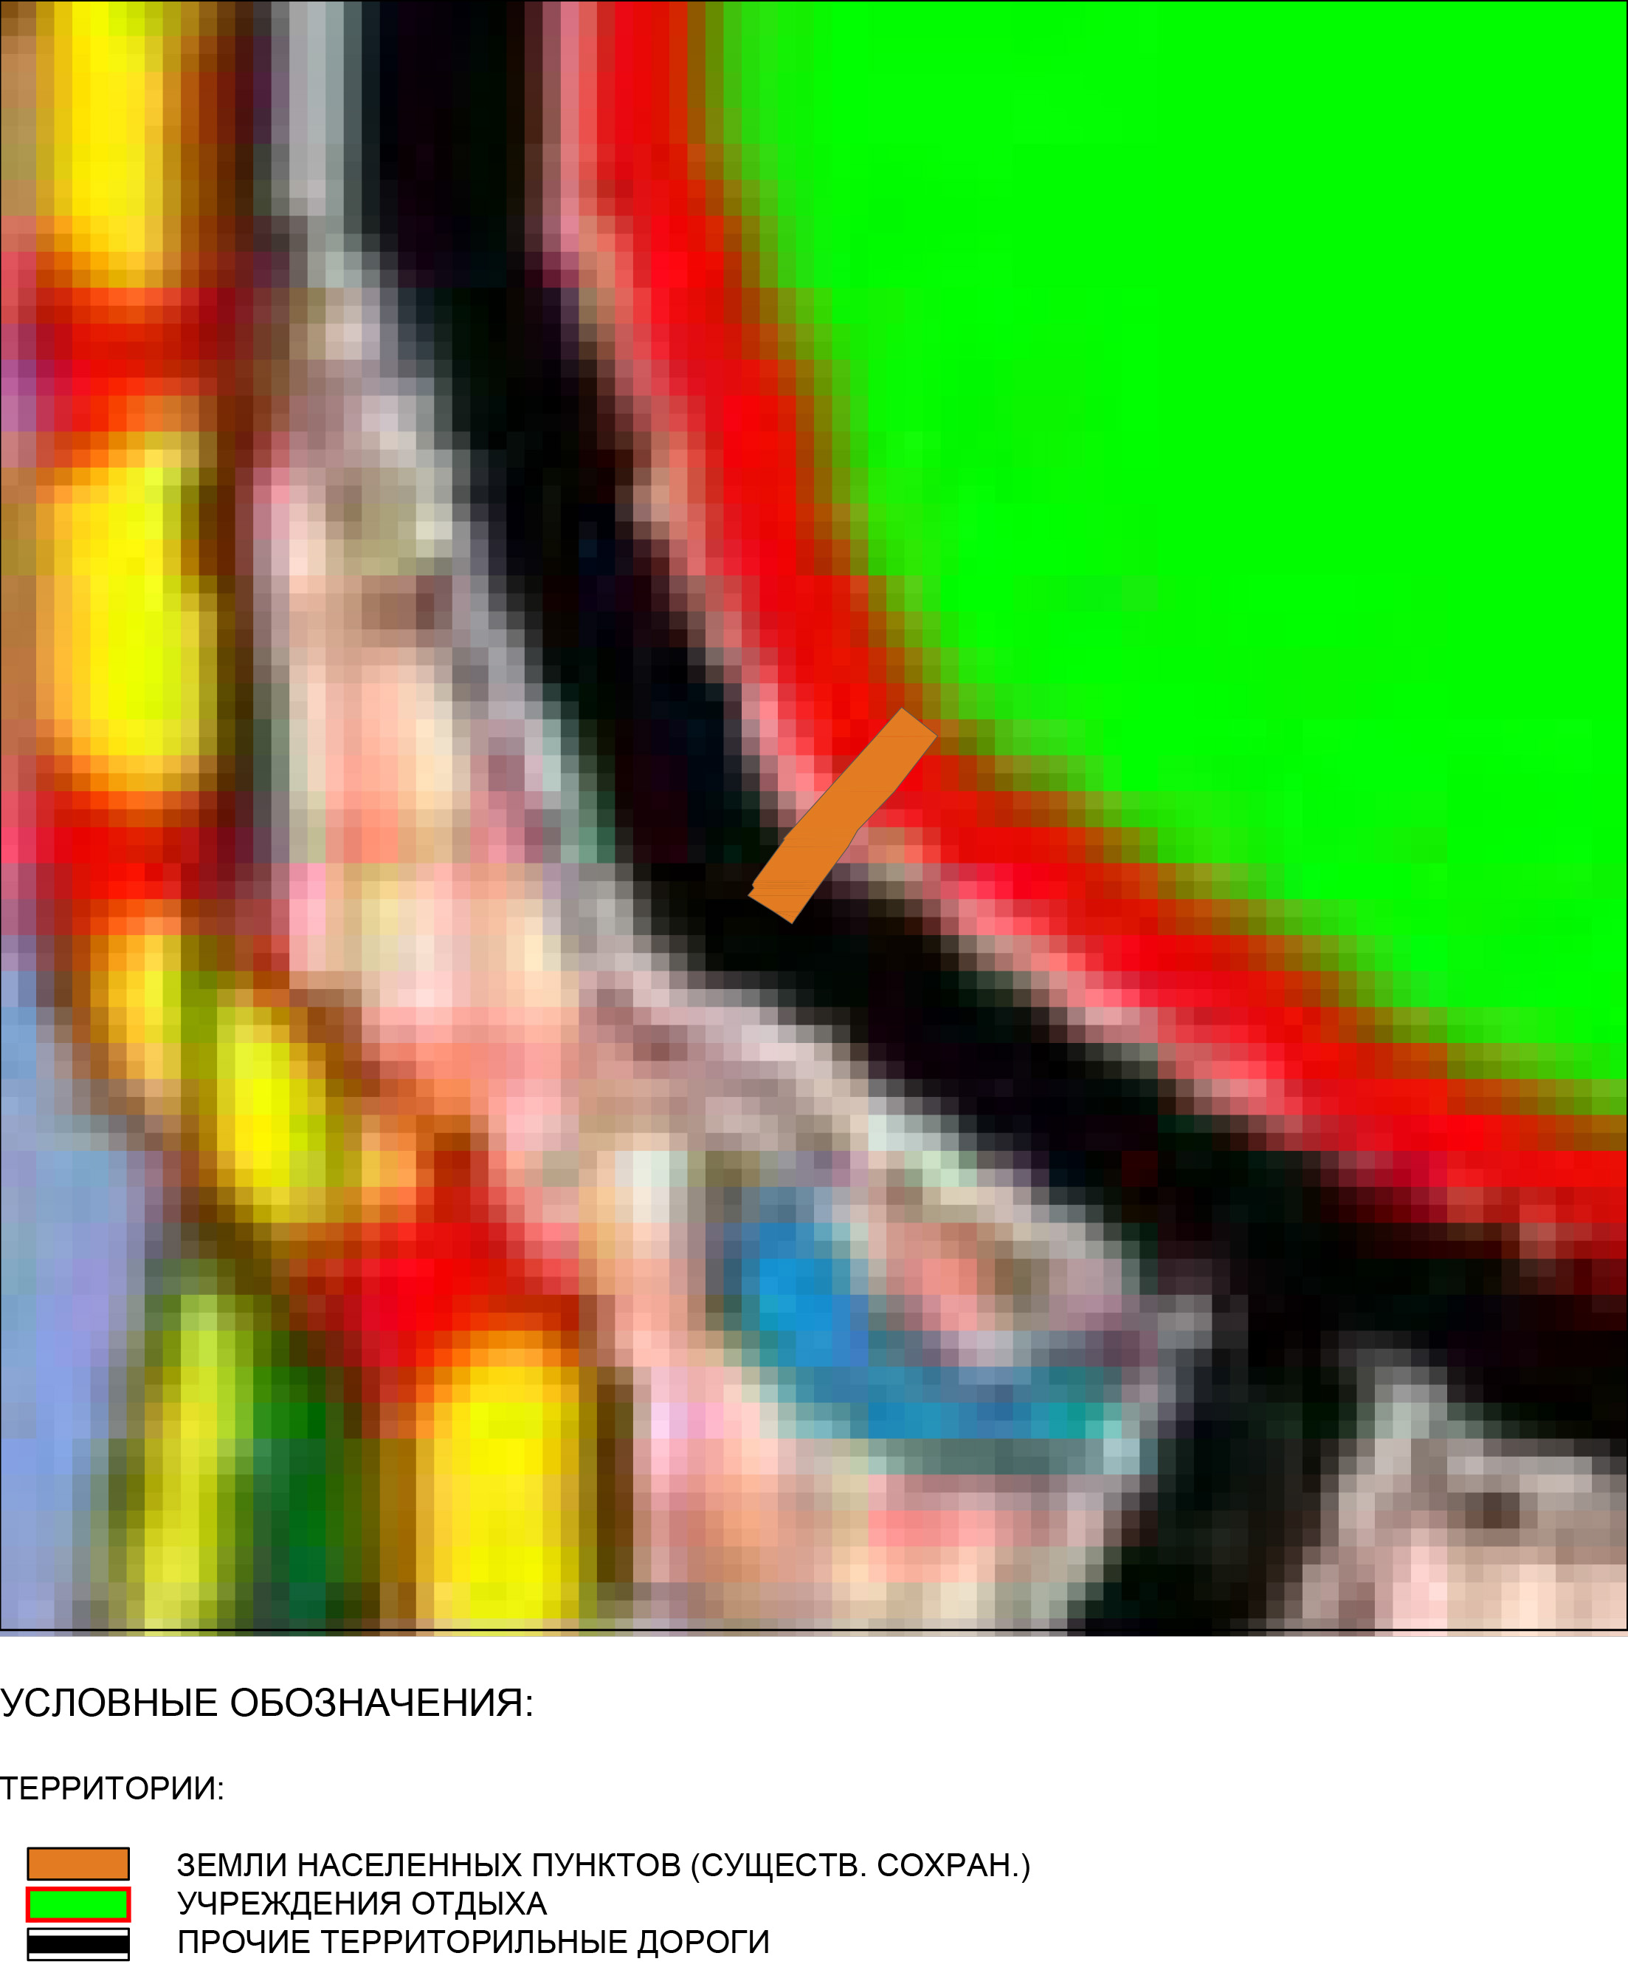

Приложение 3
к Решению Собрания депутатов
Миасского городского округа
от _____________№ _________

Схема транспортной инфраструктуры МГО Генерального плана Миасского городского округа (фрагмент) с учётом изменения типов функционального назначения территории, расположенной в Челябинской области, Миасском городском округе, п. Тургояк, ул. Туристов, на территории земельного участка с кадастровым номером 74:34:0309004:685.
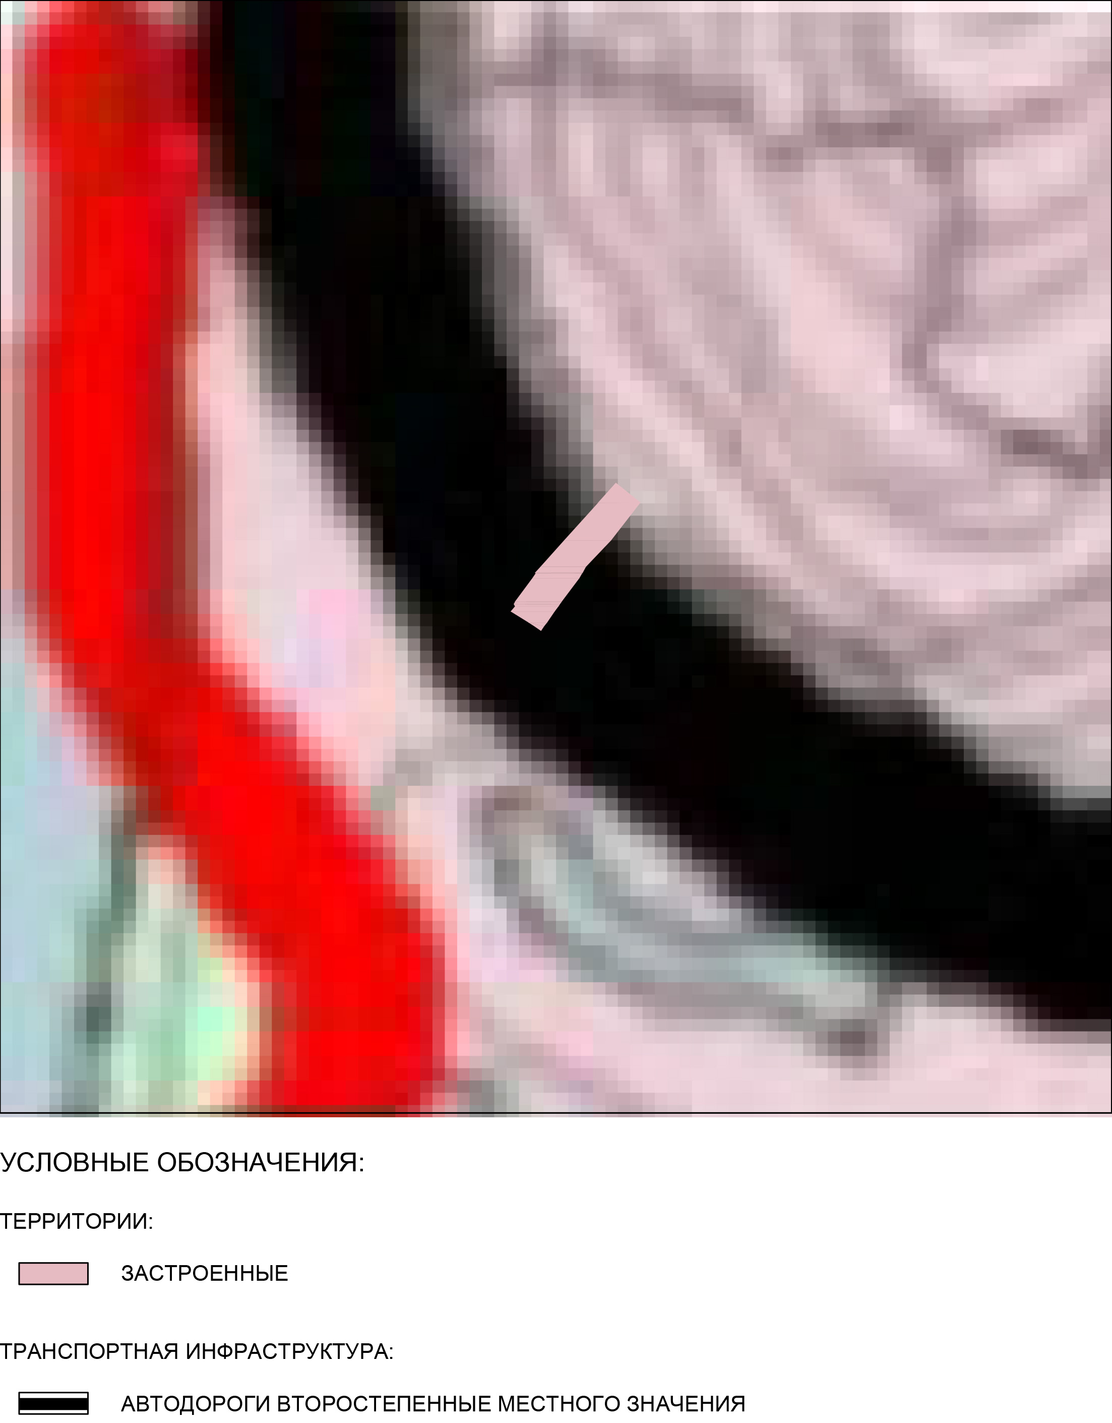

Приложение 4
к Решению Собрания депутатов
Миасского городского округа
от _____________№ _________

Схема инженерной инфраструктуры МГО Генерального плана Миасского городского округа (фрагмент) с учётом изменения типов функционального назначения территории, расположенной в Челябинской области, Миасском городском округе, п. Тургояк, ул. Туристов, на территории земельного участка с кадастровым номером 74:34:0309004:685.
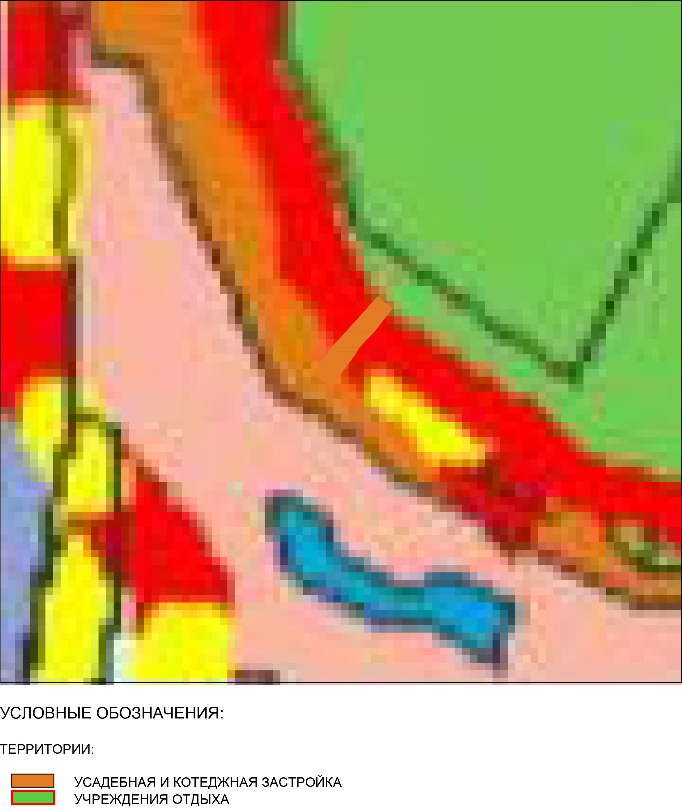

Приложение 5
к Решению Собрания депутатов
Миасского городского округа
от _____________№ _________

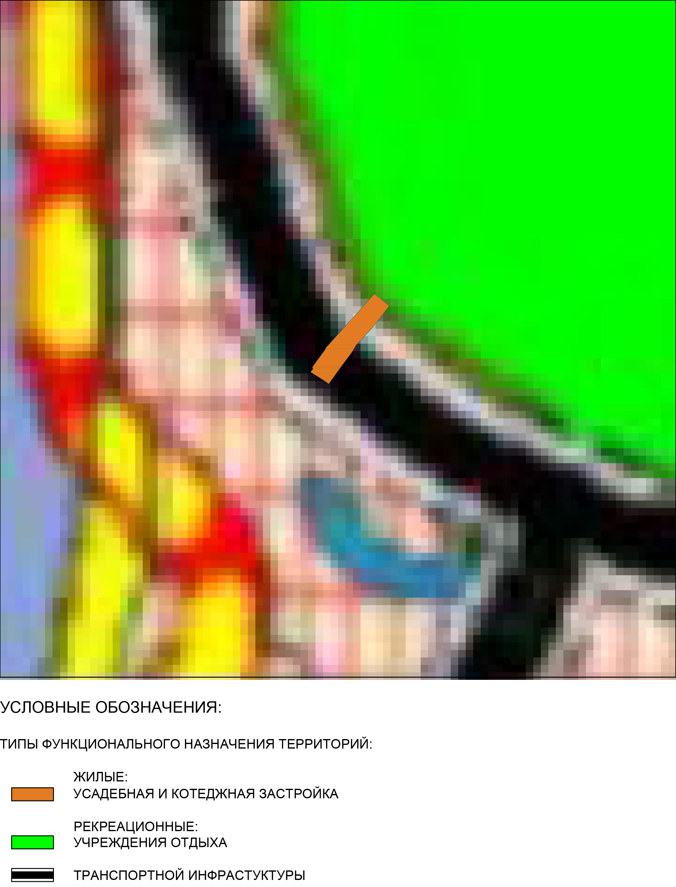
Схема функционального зонирования территории освоения МГО Генерального плана Миасского городского округа (фрагмент) с учётом изменения типов функционального назначения территории, расположенной в Челябинской области, Миасском городском округе, п. Тургояк, ул. Туристов, на территории земельного участка с кадастровым номером 74:34:0309004:685.

Приложение 6
к Решению Собрания депутатов
Миасского городского округа
от _____________№ _________

Схема границ зон с особыми условиями использования территории МГО Генерального плана Миасского городского округа (фрагмент) с учётом изменения типов функционального назначения территории, расположенной в Челябинской области, Миасском городском округе, п. Тургояк, ул. Туристов, на территории земельного участка с кадастровым номером 74:34:0309004:685.


Приложение 7
к Решению Собрания депутатов
Миасского городского округа
от _____________№ _________

Территории, подверженные риску возникновения ЧС природного и техногенного характера МГО Генерального плана Миасского городского округа (фрагмент) с учётом изменения типов функционального назначения территории, расположенной в Челябинской области, Миасском городском округе, п. Тургояк, ул. Туристов, на территории земельного участка с кадастровым номером 74:34:0309004:685.
